**特別研究報告審査会のスケジュール作成に関するアンケート**

システム最適化研究室

都14-0033　大原源悠

私は，「特別研究報告審査会のより柔軟なスケジュール作成」というテーマの特別研究を行っています．昨年度，本研究室では，「特別研究報告審査会のスケジュール作成の自動化」（若林祐麻氏）という研究を行い，実際に特別研究報告審査会のスケジュールを作成しました．今年度は，私がその研究を継続し，より良いスケジュールを作成できるように現在のモデルを改良する予定です．今回は，そのためのアンケートにご協力をお願いしたいと思います．よろしくお願いします．

1. **特別研究報告審査会の概要**

まず，特別研究報告審査会の概要について整理します．

例年，特別研究報告審査会は，2日間にわたり，3部屋で実施しています．各時間帯（1日目AM，1日目PM，2日目AM）に2セッションずつ実施され，1部屋につき6セッション，3部屋で計18セッションが行われます（図1）．学生は，この18セッションのうち，どこか１つで必ず発表を行います．

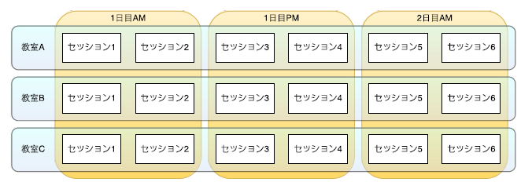

図 　特別研究報告審査会におけるセッションの構成

以上が，特別研究報告審査会の概要です．

1. **昨年度の研究で提案されたスケジュール作成問題**

次に，昨年度の研究で提案された特別研究報告審査会のスケジュール作成問題について説明します．

昨年度の研究では，スケジュール作成を最適化問題として定式化しています．定式化を行う際には，スケジュールが満たすべき条件を「絶対制約」と「考慮制約」の二つに分類しています．「絶対制約」とは，必ず満たさなければならない制約（例１）のことで，「考慮制約」とは，できるだけ満たしたい制約（例2）のことです．

例　絶対制約の例

|  |
| --- |
| ・全ての学生が必ず1回発表する  ・学生は，自分自身と担当教員が共に参加可能なセッションで発表する  ・一体運用を行っている研究室同士は同じセッションで発表する  ・全てのセッションで教員が司会をする |

例　考慮制約の例

|  |
| --- |
| ・同時刻開催のセッションでの発表人数はできる限り等しいことが望ましい  ・各研究室は，できる限り全ての時間帯で発表することが望ましい  ・研究内容に関連性や類似性のある学生は，できる限り同じセッションで発表することが望ましい |

昨年度の研究では，絶対制約を必ず満たし，その上で考慮制約をできるだけ多く満たすようなスケジュールを作成する手法が提案されています．

1. **今年度追加予定の制約条件**

次に，今年度の研究で追加予定の制約条件について説明します．

追加予定の制約条件は，「研究内容が近い研究室の教員が，お互いの研究室の発表を聞きに行けるようにしたい」というものです．昨年度の研究で作成したモデルでは，発表順序については考慮しておらず，発表セッションと発表教室のみを考慮しています．そのため，次の例のような問題が発生する可能性があります：

研究室Aと研究室Bの研究内容が近く，教員がお互いの研究室の発表を聞きに行きたい場合を考えます．仮に，スケジュールが図２のようなものであった場合，研究室Aと，研究室Bの学生の発表順序が重なってしまうため，教員Aと教員Bは，お互いの研究室の学生の発表を聞きに行くことができません．

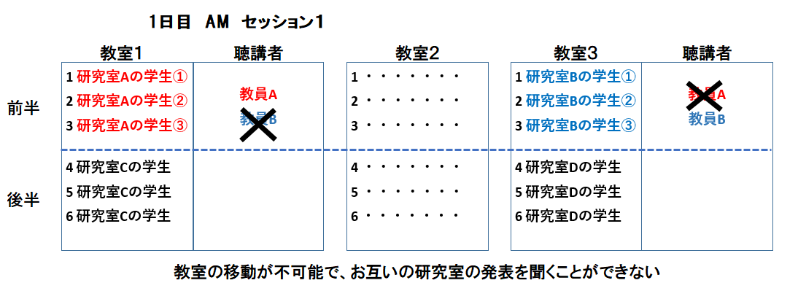

図 　発表順序を考慮していないスケジュール

しかし，発表順序を考慮することで，図３のようなスケジュールが作成でき，教員Aと教員Bは，教室の移動が可能になり，お互いの研究室の学生の発表を聞きに行くことができます．

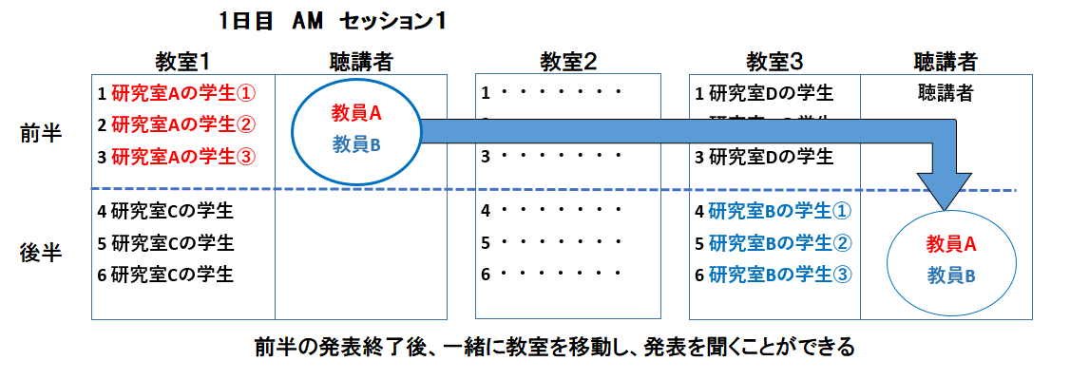

図 　発表順序を考慮したスケジュール

　以上が今年度の研究で追加予定の制約条件です．

1. **最後に**

　本年度の研究では，昨年度提案されたモデルを改良し，より柔軟なスケジュールの作成を目指しています．そのために，先生方から特別研究報告審査会のスケジュールについて，追加・変更したい部分があるかどうか調査を行う必要があると思い，このアンケートを実施しました．スケジュールについて何か意見・要望などがあれば，以下の記入欄にご入力下さい．ご協力をお願いします．

|  |
| --- |
| ［記入欄］ |